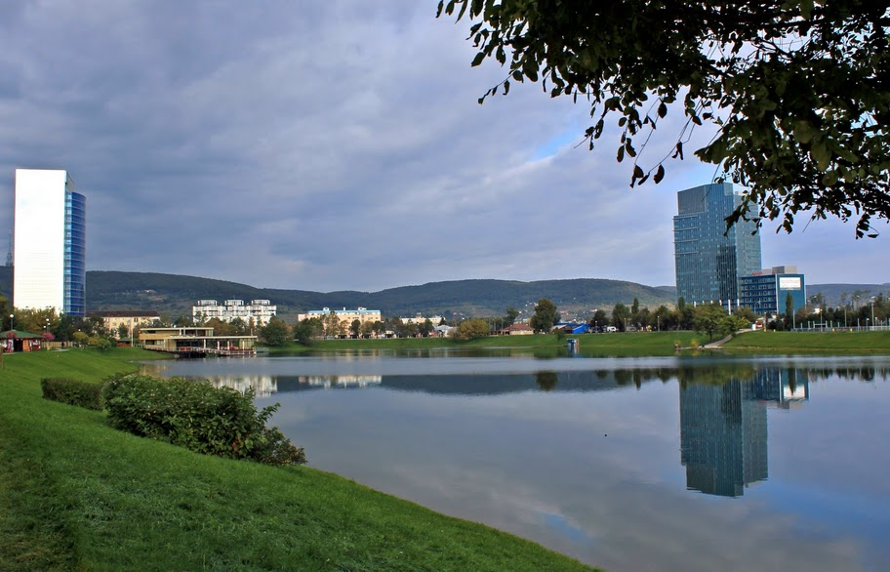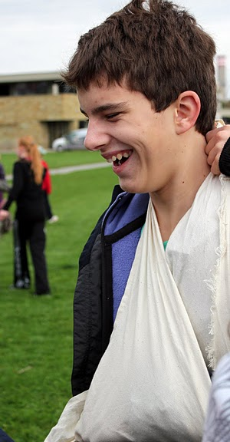

Kde bolo, tam bolo, išli raz žiaci 7.B na branné cvičenie... A tam sa to stalo.... Vznikol jeden plán...

2.

WARNING!!!

-neuverte všetkému

-tento príbeh je len vymyslený

Rolandov tajný plán

Super.... mame poviem že som si zlomil ruku a aspoň nebudem musieť ísť do školy! ☺

1.

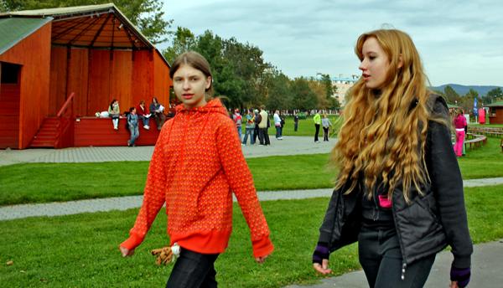

4.

3.

Ach jaj.... počula si, že ten Roland chce zase blicovať?

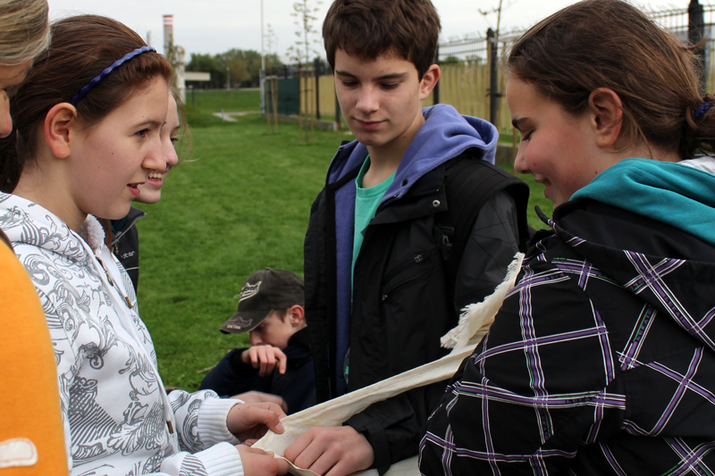

Škoda, zase mi to nevyšlo... ☹